Proyecto Integrador
Paedda (Proyprac)

Programa: Ingeniería de Sistemas
Curso: 4A

Docentes
Alexandra Beltrán Castro
Jhon Ruiz Zapata
Carlos Alberto Acevedo Rey

Estudiantes: Sergio Andres Parra Alvarez
Daniel Galvis
Eduardo Martínez

UNIVERSITARIA DE INVESTIGACIÓN Y DESARROLLO

UDI – 2026

INTRODUCCIÓN

En los programas de licenciatura en Colombia, las prácticas pedagógicas representan un componente esencial en la formación de futuros docentes, al constituir el espacio donde se articulan los conocimientos teóricos con la experiencia real en el aula. Estas prácticas, además de responder a exigencias académicas internas, se encuentran reguladas por lineamientos establecidos por el Ministerio de Educación Nacional y organismos de acreditación, lo que demanda altos niveles de calidad, organización y trazabilidad en su gestión.
Sin embargo, en muchas instituciones de educación superior, la administración y seguimiento de las prácticas se realiza mediante herramientas dispersas y procesos manuales, lo que dificulta la consolidación de la información, limita el control efectivo del cumplimiento de requisitos y aumenta el riesgo de inconsistencias en los datos. Esta situación afecta no solo la eficiencia administrativa, sino también la capacidad de análisis y toma de decisiones estratégicas por parte de los responsables académicos.
En este contexto, surge la necesidad de implementar una plataforma tecnológica integral que permita gestionar de manera centralizada todos los procesos asociados a las prácticas pedagógicas. Dicho sistema facilitará la planificación, seguimiento y evaluación de los estudiantes, así como la generación de reportes e indicadores clave, contribuyendo a mejorar la transparencia, la calidad académica y el cumplimiento normativo. De esta manera, se promueve una gestión más eficiente, moderna y alineada con las exigencias actuales de la educación superior en Colombia.

DESCRIPCIÓN DEL PROBLEMA

Actualmente, muchas instituciones educativas presentan dificultades en el seguimiento y control de las prácticas académicas realizadas por los estudiantes. En la mayoría de los casos, los procesos relacionados con la asignación de prácticas, control de horas, entrega de evidencias y evaluación de actividades se realizan de manera manual o mediante herramientas dispersas, lo que genera desorganización, pérdida de información y dificultades en el seguimiento académico.
Además, existe poca centralización de la información entre los diferentes actores involucrados en el proceso, como administradores, docentes, supervisores y estudiantes. Esto ocasiona retrasos en la revisión de actividades, dificultades para verificar el cumplimiento de horas prácticas y poca trazabilidad de las evidencias entregadas.
Con el fin de solucionar esta problemática, se propone el desarrollo de un software de gestión de prácticas estudiantiles denominado Proyprac, desarrollado en Java utilizando NetBeans y Oracle SQL.
El sistema permitirá administrar instituciones, prácticas, usuarios y actividades, además de controlar las horas acumuladas por los estudiantes y gestionar el proceso de entrega y calificación de evidencias académicas.
El sistema contará con diferentes roles:
Administrador: encargado de gestionar usuarios, instituciones y prácticas.
Docente: responsable de crear actividades, revisar evidencias y asignar calificaciones.
Supervisor: encargado de actualizar y verificar las horas de práctica.
Estudiante: responsable de cargar evidencias y consultar el estado de sus actividades y horas acumuladas.

OBJETIVO GENERAL

- Desarrollar un software de información para la gestión de prácticas estudiantiles que permita administrar usuarios, instituciones, prácticas, actividades, evidencias y control de horas, facilitando el seguimiento académico y operativo de los estudiantes mediante una plataforma desarrollada en Java y Oracle SQL.

OBJETIVOS ESPECIFICOS

- Analizar las necesidades y problemáticas presentes en la gestión de prácticas estudiantiles para definir los requerimientos del software.
- Diseñar e implementar una plataforma en Java y Oracle SQL que permita administrar usuarios, prácticas, actividades, evidencias y control de horas.
- Desarrollar módulos para la gestión de usuarios, instituciones y prácticas por parte del administrador.
- Evaluar el funcionamiento del sistema mediante la gestión de roles, actividades y seguimiento académico de los estudiantes.

JUSTIFICACIÓN

El desarrollo del software Proyprac surge como una necesidad de mejorar el control y seguimiento de las prácticas estudiantiles dentro de las instituciones académicas. Actualmente, muchos procesos relacionados con la gestión de prácticas se realizan manualmente o mediante herramientas poco integradas, generando desorganización, pérdida de información y dificultades en la comunicación entre estudiantes, docentes y supervisores.
La implementación de una plataforma centralizada permitirá optimizar los procesos académicos y administrativos relacionados con las prácticas, facilitando el acceso a la información y mejorando la trazabilidad de las actividades y evidencias entregadas por los estudiantes.
Asimismo, el software permitirá llevar un control más preciso de las horas prácticas, las actividades asignadas y las calificaciones obtenidas, brindando mayor transparencia y organización en el proceso académico.
Desde el punto de vista tecnológico, el proyecto permitirá aplicar conocimientos relacionados con programación orientada a objetos, desarrollo de interfaces gráficas, conexión a bases de datos y modelado relacional utilizando herramientas como Java, NetBeans y Oracle SQL.
Finalmente, este proyecto contribuirá a fortalecer las competencias técnicas y prácticas de los desarrolladores, ofreciendo una solución funcional que puede adaptarse a entornos educativos reales.

PROPUESTA DEL PLAN DEL PROYECTO

La presente propuesta establece la planificación general para el desarrollo e implementación de gestión de prácticas pedagógicas, orientado a mejorar la organización, control y seguimiento de los procesos académicos asociados a las prácticas en los programas de licenciatura.
El proyecto se desarrollará bajo un enfoque de gestión por fases, integrando actividades de planificación, ejecución, control y cierre, con el fin de asegurar el cumplimiento de los objetivos, tiempos y recursos definidos. En este sentido, se contemplan componentes clave como la definición del alcance, la asignación de responsabilidades, la estimación de recursos humanos y tecnológicos, y la identificación de riesgos asociados al proyecto.

Asimismo, se propone la utilización de una metodología de trabajo estructurada que facilite la coordinación entre los diferentes actores involucrados, tales como estudiantes, docentes, coordinadores y personal administrativo. Esto permitirá garantizar una comunicación efectiva, una adecuada toma de decisiones y un seguimiento continuo del avance del proyecto.
El plan también incluye la definición de entregables en cada etapa, así como mecanismos de control y evaluación que permitan verificar el cumplimiento de los resultados esperados. De igual manera, se consideran actividades de capacitación y acompañamiento para los usuarios finales, con el propósito de asegurar una correcta adopción del programa.

Finalmente, esta propuesta busca no solo orientar el desarrollo técnico del sistema, sino también garantizar su viabilidad, sostenibilidad y alineación con las necesidades institucionales, contribuyendo al fortalecimiento de la gestión académica y a la mejora continua de los procesos educativos.

ANÁLISIS DE REQUERIMIENTOS DEL SOFTWARE

El análisis de requerimiento del software tiene como propósito identificar, definir y estructurar las necesidades funcionales y no funcionales que debe cumplir el software, con el fin de garantizar su pertinencia, calidad y alineación con los procesos académicos de los programas de licenciatura.
En primer lugar, se identifican los actores principales del programa, entre los cuales se encuentran los estudiantes, docentes asesores, coordinadores de práctica y administradores. Cada uno de estos usuarios interactúa con el software mediante diferentes funcionalidades, de acuerdo con sus roles y responsabilidades dentro del proceso de prácticas pedagógicas.

En cuanto a los requerimientos funcionales, el software deberá permitir la gestión integral de las prácticas, incluyendo el registro de estudiantes, la asignación de instituciones educativas, el seguimiento de horas de práctica, el registro de evidencias, la evaluación del desempeño y la generación de reportes. Asimismo, deberá facilitar la comunicación entre los actores y el acceso a la información de manera centralizada.
Por otro lado, los requerimientos no funcionales están orientados a garantizar la calidad del software. Entre estos se destacan la seguridad de la información mediante autenticación y control de acceso por roles, la disponibilidad del software, la facilidad de uso (usabilidad), la eficiencia en el procesamiento de datos y la escalabilidad para soportar un número creciente de usuarios.
Adicionalmente, el software deberá cumplir con criterios de confiabilidad y trazabilidad, permitiendo el seguimiento detallado de las actividades realizadas por los usuarios, así como la generación de informes que apoyen la toma de decisiones y los procesos de autoevaluación institucional.
En conclusión, este análisis de requerimientos constituye la base fundamental para el diseño y desarrollo del software, asegurando que la solución propuesta responda de manera efectiva a las necesidades identificadas y contribuya al mejoramiento de la gestión de las prácticas pedagógicas.

DISEÑO DE UML

El diseño UML se ha estructurado con el propósito de representar de manera clara la interacción entre los actores del programa y las funcionalidades principales. Asimismo, permite modelar la estructura lógica del sistema y garantizar coherencia entre los requerimientos definidos y la implementación del software.

MODELADO DE LA BASE DE DATOS

Modelo Entidad–Relación
El sistema se estructura a partir de las siguientes entidades principales:
- RolUsuario
- Usuarios
- Instituciones
- Práctica
- PracticaUsuario
- Actividades
- EvidenciaActividad

Relaciones
- Un rol puede estar asociado a muchos usuarios (1:N)
- Un usuario puede participar en múltiples prácticas (N:M) mediante la tabla intermedia PracticaUsuario
- Una institución puede tener múltiples prácticas (1:N)
- Una práctica puede tener múltiples actividades (1:N)
- Un usuario (docente) puede crear múltiples actividades (1:N)
- Una actividad puede tener múltiples evidencias (1:N)
- Un usuario (estudiante) puede registrar múltiples evidencias (1:N)

MODELO RELACIONAL
El modelo relacional implementado es el siguiente:
ROLUSUARIO (
idRol PRIMARY KEY,
nombreRol UNIQUE
)

USUARIOS (
idUsuario PRIMARY KEY,
nombreUsuario,
apellidoUsuario,
telefonoUsuario,
direccionUsuario,
correoUsuario UNIQUE,
contrasenaUsuario,
esAdministrador
)

INSTITUCIONES (
idInstitucion PRIMARY KEY,
nombreInstitucion,
telefonoInstitucion,
direccionInstitucion,
correoInstitucion,
siglasInstitucion UNIQUE
)

PRACTICA (
idPractica PRIMARY KEY,
codigoPractica UNIQUE,
idInstitucion FOREIGN KEY
)

PRACTICAUSUARIO (
idPracticaUsuario PRIMARY KEY,
idUsuario FOREIGN KEY,
idRol FOREIGN KEY,
idPractica FOREIGN KEY,
fechaAsignacionUsuario,
cantidadHoras,
UNIQUE (idUsuario, idPractica)
)

ACTIVIDADES (
idActividad PRIMARY KEY,
idUsuario FOREIGN KEY,
idPractica FOREIGN KEY,
titulo,
descripcion,
fechaHoraCreacion,
fechaHoraCierre
)

EVIDENCIAACTIVIDAD (
idEvidenciaActividad PRIMARY KEY,
idUsuario FOREIGN KEY,
idPractica FOREIGN KEY,
idActividad FOREIGN KEY,
mensaje,
observacionDocente,
fechaHoraCargue,
nota,
fechaHoraNota
)

DIAGRAMA DE DOMINIO
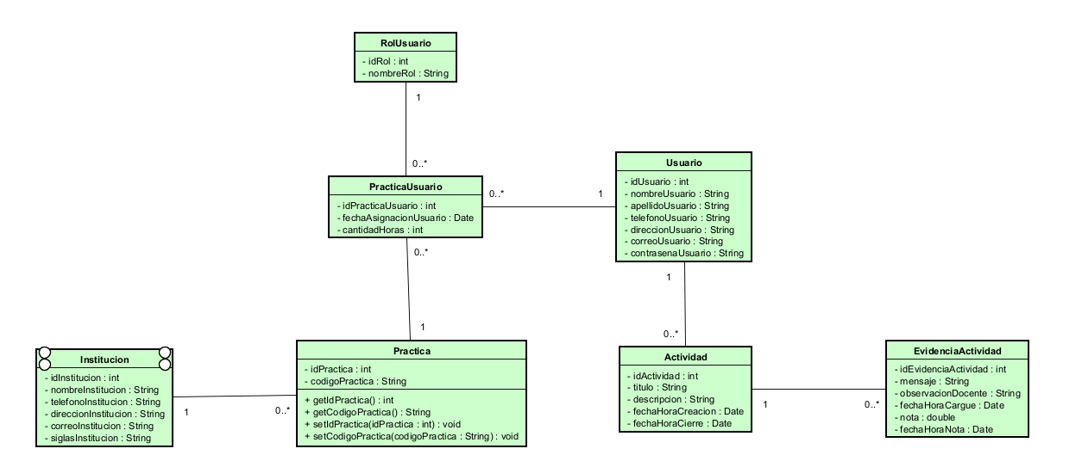
DIAGRAMA DE CLASES

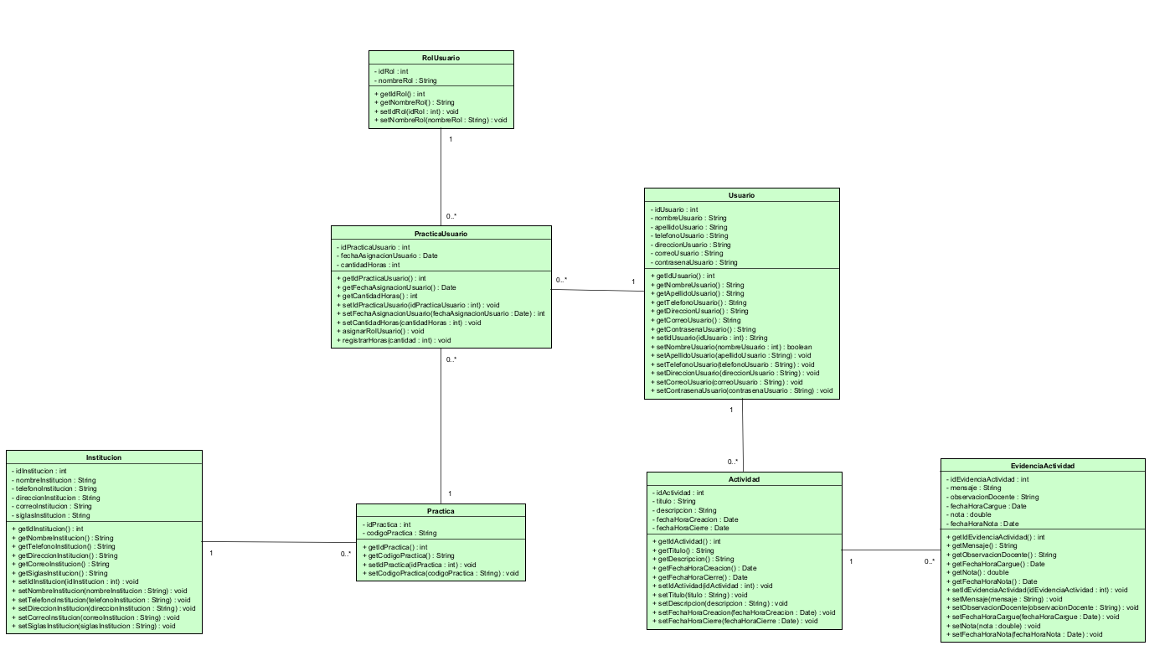

PROYECTO INTEGRADOR.asta
https://1drv.ms/u/c/b2dbb92849c33482/IQDYoQ1rlG_9R4RDK4-Ex5xQARxTIdWD0vXM7cgiYdvTX60?e=WhENJw

DICCIONARIO DE DATOS

TABLA: ROLUSUARIO
Campo | Tipo de Dato | Tamaño | Clave | Descripción
idRol | NUMBER | — | PK | Identificador único del rol
nombreRol | VARCHAR2 | 50 | UNIQUE | Nombre del rol (Administrador, Estudiante, Docente, Supervisor)

TABLA: USUARIOS
Campo | Tipo de Dato | Tamaño | Clave | Descripción
idUsuario | NUMBER | — | PK | Identificador único del usuario (cédula)
nombreUsuario | VARCHAR2 | 100 | — | Nombre del usuario
apellidoUsuario | VARCHAR2 | 100 | — | Apellido del usuario
telefonoUsuario | VARCHAR2 | 30 | — | Número de contacto
direccionUsuario | VARCHAR2 | 200 | — | Dirección de residencia
correoUsuario | VARCHAR2 | 150 | UNIQUE | Correo electrónico institucional
contrasenaUsuario | VARCHAR2 | 100 | — | Contraseña del usuario
esAdministrador | NUMBER | 1 | — | Indica si el usuario tiene permisos administrativos (0 = No, 1 = Sí)

TABLA: INSTITUCIONES
Campo | Tipo de Dato | Tamaño | Clave | Descripción
idInstitucion | NUMBER | — | PK | Identificador único de la institución (NIT)
nombreInstitucion | VARCHAR2 | 250 | — | Nombre de la institución
telefonoInstitucion | VARCHAR2 | 30 | — | Teléfono de contacto
direccionInstitucion | VARCHAR2 | 250 | — | Dirección de la institución
correoInstitucion | VARCHAR2 | 200 | — | Correo institucional
siglasInstitucion | VARCHAR2 | 20 | UNIQUE | Siglas de la institución

TABLA: PRACTICA
Campo | Tipo de Dato | Tamaño | Clave | Descripción
idPractica | NUMBER | — | PK | Identificador único de la práctica
codigoPractica | VARCHAR2 | 50 | UNIQUE | Código único de la práctica
idInstitucion | NUMBER | — | FK | Referencia a la institución donde se realiza la práctica

TABLA: PRACTICAUSUARIO
Campo | Tipo de Dato | Tamaño | Clave | Descripción
idPracticaUsuario | NUMBER | — | PK | Identificador único de la asignación
idUsuario | NUMBER | — | FK | Usuario asignado a la práctica
idRol | NUMBER | — | FK | Rol que desempeña el usuario
idPractica | NUMBER | — | FK | Práctica a la que pertenece
fechaAsignacionUsuario | DATE | — | — | Fecha en que se realizó la asignación
cantidadHoras | NUMBER | — | — | Cantidad de horas registradas en la práctica

TABLA: ACTIVIDADES
Campo | Tipo de Dato | Tamaño | Clave | Descripción
idActividad | NUMBER | — | PK | Identificador único de la actividad
idUsuario | NUMBER | — | FK | Usuario (docente) que crea la actividad
idPractica | NUMBER | — | FK | Práctica asociada
titulo | VARCHAR2 | 200 | — | Título de la actividad
descripcion | VARCHAR2 | 1000 | — | Descripción de la actividad
fechaHoraCreacion | DATE | — | — | Fecha y hora de creación
fechaHoraCierre | DATE | — | — | Fecha límite de la actividad

TABLA: EVIDENCIAACTIVIDAD
Campo | Tipo de Dato | Tamaño | Clave | Descripción
idEvidenciaActividad | NUMBER | — | PK | Identificador único de la evidencia
idUsuario | NUMBER | — | FK | Usuario (estudiante) que registra la evidencia
idPractica | NUMBER | — | FK | Práctica asociada
idActividad | NUMBER | — | FK | Actividad relacionada
mensaje | VARCHAR2 | 1000 | — | Descripción o contenido de la evidencia
observacionDocente | VARCHAR2 | 1000 | — | Retroalimentación del docente
fechaHoraCargue | DATE | — | — | Fecha de registro de la evidencia
nota | NUMBER | 5,2 | — | Calificación asignada
fechaHoraNota | DATE | — | — | Fecha de asignación de la nota

Código Documentado Git
https://github.com/sergiopa23/ProyPract.git

Diseño de interfaz

El diseño de interfaz del sistema ProyPrac se desarrolló bajo el paradigma de aplicaciones de escritorio utilizando Java Swing, priorizando la facilidad de uso, la accesibilidad y la organización de las funcionalidades según el rol del usuario dentro del sistema.

La interfaz se estructuró mediante módulos independientes que permiten gestionar los diferentes procesos asociados a las prácticas estudiantiles, tales como administración de usuarios, instituciones, prácticas, actividades, evidencias y reportes.

Pantalla de Inicio de Sesión

La pantalla de autenticación permite a los usuarios ingresar al sistema mediante correo electrónico y contraseña. El sistema valida las credenciales almacenadas en la base de datos Oracle y determina el rol correspondiente para habilitar las funcionalidades autorizadas.
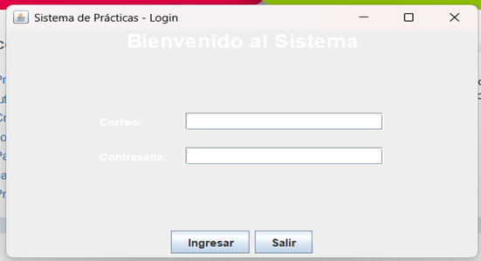
Componentes principales:
* Campo de correo electrónico.
* Campo de contraseña.
* Botón de inicio de sesión.
* Mensajes de validación y error.

Menú Principal del Administrador
Corresponde al módulo central de administración del sistema. Desde esta interfaz el administrador puede acceder a todas las funcionalidades disponibles.
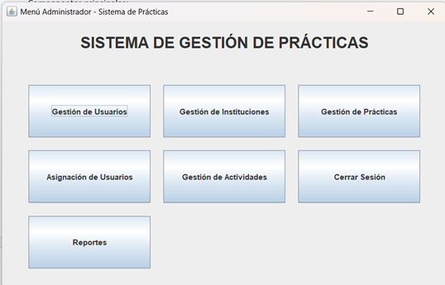
Opciones disponibles:
* Gestión de usuarios.
* Gestión de instituciones.
* Gestión de prácticas.
* Asignación de usuarios a prácticas.
* Gestión de actividades.
* Gestión de reportes.
* Cierre de sesión.
Gestión de Usuarios

Permite registrar, actualizar, consultar y eliminar usuarios del sistema.
Información administrada:
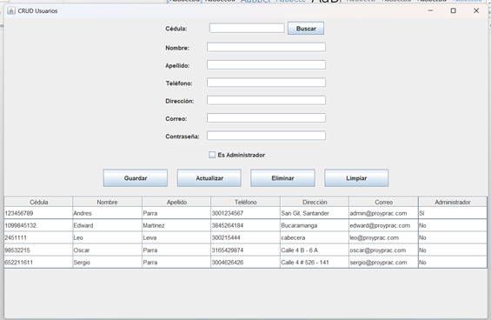
* Nombre.
* Apellido.
* Correo electrónico.
* Teléfono.
* Dirección.
* Tipo de usuario.

La interfaz incluye una tabla para visualizar los registros existentes y formularios para realizar operaciones CRUD.
Gestión de Instituciones
Facilita la administración de las entidades donde los estudiantes desarrollan sus prácticas académicas.
Información gestionada:
* Nombre de la institución.
* Siglas.
* Dirección.
* Correo electrónico.
* Teléfono de contacto.
Gestión de Prácticas
Permite crear y administrar las prácticas asociadas a las instituciones registradas.
Información administrada:
* Código de práctica.
* Institución asociada.
* Participantes vinculados.
Gestión de Actividades
Los docentes pueden crear actividades para los estudiantes asignados a una práctica específica.
Características principales:
* Registro de actividades.
* Fechas de creación y cierre.
* Descripción detallada.
* Configuración de visibilidad.

Portal del Estudiante

El estudiante dispone de una interfaz simplificada enfocada en el seguimiento de sus actividades.
Funcionalidades:
* Visualización de actividades asignadas.
* Consulta de horas acumuladas.
* Carga de evidencias.
* Consulta de observaciones y calificaciones.

Gestión de Evidencias
Permite almacenar las evidencias entregadas por los estudiantes para cada actividad.
Información presentada:
* Actividad asociada.
* Fecha de entrega.
* Comentarios del estudiante.
* Observaciones del docente.
* Calificación obtenida.

Módulo de Reportes
Se incorporó un módulo especializado para la generación de reportes institucionales mediante JasperReports.
Reportes disponibles:
* Horas acumuladas por estudiante.
* Evidencias entregadas.
* Actividades registradas.
* Directorio de usuarios.
* Consolidado institucional de prácticas.

Los reportes pueden visualizarse en pantalla y exportarse en formato PDF para facilitar procesos de seguimiento académico y toma de decisiones.

Principios de Diseño Aplicados
Durante el desarrollo de las interfaces se consideraron los siguientes principios de usabilidad:
* Consistencia visual entre ventanas.
* Navegación intuitiva.
* Minimización de errores de usuario.
* Distribución organizada de controles.
* Retroalimentación inmediata de las acciones realizadas.
* Accesibilidad y facilidad de aprendizaje.
Estos principios contribuyen a mejorar la experiencia de los usuarios y facilitan la gestión eficiente de las prácticas estudiantiles.

Montaje y Pruebas de Requisitos de la Base de Datos
Montaje de la Base de Datos
El montaje consistió en la instalación y configuración del sistema gestor de bases de datos (SGBD), la creación de la estructura lógica y física de la base de datos, y la implementación de los elementos definidos durante la etapa de diseño.
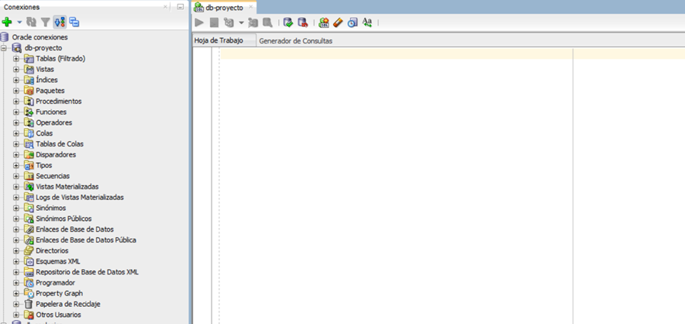
Las actividades realizadas fueron:
- Instalación y configuración del SGBD.
- Creación de la base de datos.
- Definición de tablas, campos y tipos de datos.
- Implementación de claves primarias y foráneas.
- Creación de índices y restricciones de integridad.
- Carga inicial de datos de prueba.
- Configuración de usuarios y permisos de acceso.
Pruebas de Requisitos
Una vez implementada la base de datos, se realizaron pruebas para verificar el cumplimiento de los requisitos funcionales y no funcionales establecidos.
Pruebas de Integridad
Se verificó que:

- No se permitieran registros duplicados en campos clave.
- Las relaciones entre tablas mantuvieran la integridad referencial.
- Los campos obligatorios no aceptaran valores nulos cuando estuviera restringido.
Resultado: Cumplido satisfactoriamente.
2.2 Pruebas de Inserción de Datos
Se realizaron operaciones de inserción para comprobar:
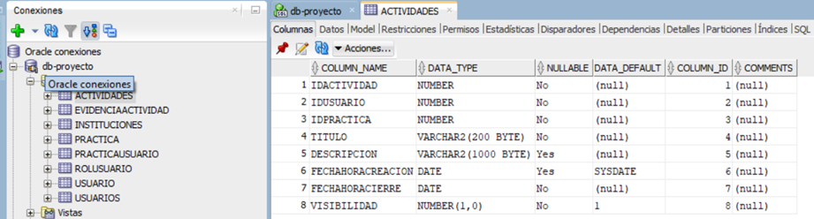
- Correcto almacenamiento de la información.
- Validación de tipos de datos.
- Cumplimiento de restricciones y reglas de negocio.
Resultado: Cumplido satisfactoriamente.
2.3 Pruebas de Consulta
Se ejecutaron consultas simples y complejas para verificar:
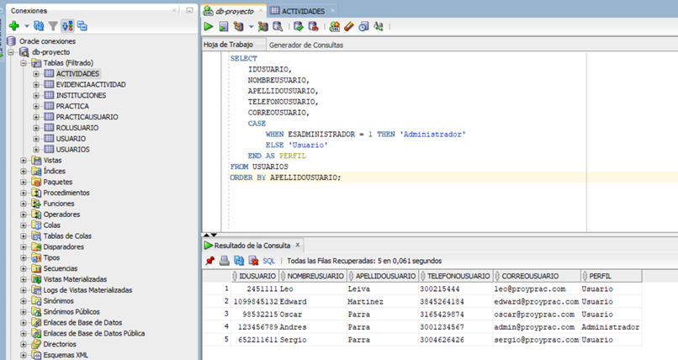

- Recuperación correcta de la información.
- Funcionamiento de filtros y búsquedas.
- Exactitud de los resultados obtenidos.
Resultado: Cumplido satisfactoriamente.
2.4 Pruebas de Actualización y Eliminación
Se comprobó la capacidad del sistema para:
- Modificar registros existentes.
- Eliminar registros según las reglas definidas.
- Mantener la integridad de los datos después de las operaciones.
Resultado: Cumplido satisfactoriamente.
2.5 Pruebas de Rendimiento
Se evaluó:
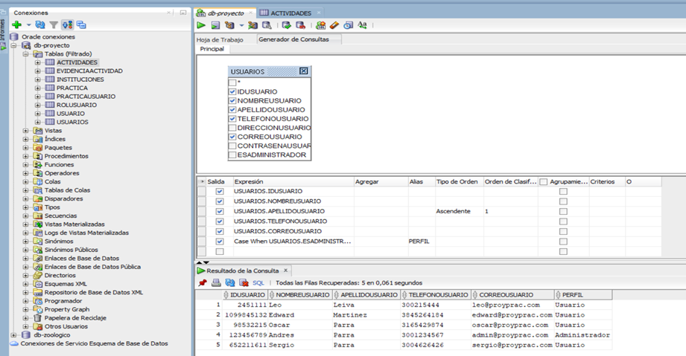
- Tiempo de respuesta de las consultas.
- Comportamiento ante múltiples registros.
- Uso eficiente de índices.
Resultado: El rendimiento se mantuvo dentro de los parámetros esperados.
3. Conclusión
Las pruebas realizadas demostraron que la base de datos cumple con los requisitos definidos para el proyecto, garantizando la integridad, disponibilidad y consistencia de la información. Además, se verificó el correcto funcionamiento de las operaciones de inserción, consulta, actualización y eliminación de datos, permitiendo su implementación en el entorno de producción.

Implementación de la Aplicación

La implementación de ProyPrac se realizó utilizando una arquitectura basada en el patrón Modelo-Vista-Controlador (MVC), permitiendo una adecuada separación entre la lógica de negocio, la interfaz gráfica y el acceso a datos. Esta estructura favorece la mantenibilidad, reutilización y escalabilidad del software.

Tecnologías Utilizadas

Para el desarrollo de la aplicación se emplearon las siguientes herramientas y tecnologías:

| Tecnología | Descripción |
| --------------- | ---------------------------------------------------------------------------------- |
| Java | Lenguaje principal para el desarrollo de la aplicación. |
| Java Swing | Framework utilizado para la construcción de interfaces gráficas de usuario. |
| Oracle Database | Sistema gestor de bases de datos encargado del almacenamiento de la información. |
| JDBC | Tecnología utilizada para la conexión entre Java y Oracle. |
| NetBeans IDE | Entorno de desarrollo integrado empleado durante la implementación. |
| JasperReports | Herramienta utilizada para la generación y exportación de reportes en formato PDF. |
| Git/GitHub | Herramientas para control de versiones y respaldo del código fuente. |

Arquitectura Implementada

La aplicación fue organizada siguiendo el patrón MVC, permitiendo distribuir las responsabilidades de cada componente de forma independiente.
Modelo
Corresponde a las clases encargadas de representar las entidades del sistema y gestionar el acceso a la base de datos.

Entre las principales clases se encuentran:
* Usuario
* Institucion
* Practica
* Actividad
* EvidenciaActividad
* PracticaUsuario
* Administrador
Asimismo, se implementaron clases DAO para ejecutar las operaciones CRUD sobre cada entidad.
Vista
Las vistas fueron desarrolladas utilizando Java Swing mediante ventanas (JFrame), paneles, tablas y formularios.
Algunas interfaces implementadas son:
* LoginFrame
* MenuAdministradorFrame
* UsuarioCRUDFrame
* InstitucionCRUDFrame
* PracticaCRUDFrame
* ActividadCRUDFrame
* PortalEstudianteFrame
* ReportesFrame
Controlador
Los controladores gestionan la comunicación entre las vistas y el modelo, procesando las acciones realizadas por los usuarios y ejecutando las operaciones correspondientes sobre la base de datos.

Implementación del Módulo de Autenticación
El sistema inicia con una pantalla de autenticación donde los usuarios ingresan sus credenciales.
Durante este proceso:

1. El usuario ingresa correo electrónico y contraseña.
2. El sistema valida la información contra la tabla USUARIOS.
3. Se identifica el rol del usuario.
4. Se habilitan las funcionalidades correspondientes según sus permisos.

Esta implementación garantiza el acceso controlado a la información y funcionalidades del sistema.

Implementación de la Gestión de Usuarios

El módulo de usuarios permite administrar la información de las personas vinculadas a las prácticas académicas.
Las operaciones implementadas incluyen:
* Registrar usuarios.
* Consultar usuarios.
* Actualizar información.
* Eliminar registros.
* Validar credenciales de acceso.
La información es almacenada en la tabla USUARIOS de la base de datos Oracle.

Implementación de la Gestión de Instituciones
Este módulo permite administrar las organizaciones donde los estudiantes realizan sus prácticas.
Las funcionalidades implementadas son:
* Registro de instituciones.
* Consulta de instituciones.
* Actualización de datos.
* Eliminación de registros.
Cada práctica registrada se encuentra asociada a una institución específica.

El módulo de prácticas permite crear y administrar las prácticas académicas ofrecidas por las instituciones.
Cada práctica almacena:

* Código de práctica.
* Institución asociada.
Adicionalmente, mediante la tabla PRACTICAUSUARIO se realiza la asignación de estudiantes y responsables a cada práctica.
Implementación del Módulo de Actividades
Las actividades constituyen el mecanismo mediante el cual los docentes realizan seguimiento al trabajo desarrollado por los estudiantes.
Cada actividad incluye:
* Título.
* Descripción.
* Fecha de creación.
* Fecha de cierre.
* Visibilidad.
Las actividades son asociadas a una práctica específica y posteriormente son consultadas por los estudiantes asignados.
Implementación del Módulo de Evidencias
Los estudiantes pueden registrar evidencias para demostrar el cumplimiento de las actividades asignadas.
Cada evidencia almacena:
* Actividad asociada.
* Mensaje descriptivo.
* Fecha de cargue.
* Observaciones del docente.
* Calificación obtenida.
Este módulo facilita el seguimiento y evaluación del desempeño estudiantil.
Implementación del Portal del Estudiante
Se desarrolló una interfaz especializada para estudiantes que permite:
* Consultar actividades asignadas.
* Registrar evidencias.
* Visualizar observaciones.
* Consultar calificaciones.
* Monitorear las horas acumuladas de práctica.

La interfaz fue diseñada para ofrecer una experiencia sencilla y enfocada en las necesidades del estudiante.
Implementación del Módulo de Reportes
Con el propósito de fortalecer el seguimiento académico y administrativo, se implementó un módulo de reportes utilizando JasperReports.
Los reportes desarrollados permiten visualizar información relacionada con:
* Horas acumuladas por estudiante.
* Evidencias registradas.
* Actividades desarrolladas.
* Usuarios del sistema.
* Consolidado institucional de prácticas.
Adicionalmente, se incorporó la posibilidad de exportar la información en formato PDF para facilitar su distribución y almacenamiento.
Integración con Oracle Databas
La comunicación con la base de datos se implementó mediante JDBC.
Las principales operaciones realizadas incluyen:
* Inserción de registros.
* Consultas.
* Actualizaciones.
* Eliminación de información.
* Generación de reportes mediante consultas SQL.
El uso de sentencias preparadas (PreparedStatement) contribuyó a mejorar la seguridad y eficiencia del acceso a los datos.
Resultados de la Implementación
La aplicación desarrollada permite gestionar de manera eficiente el proceso de prácticas estudiantiles, centralizando la inforación académica y administrativa en una única plataforma.
Entre los principales beneficios obtenidos se destacan:

* Automatización de procesos administrativos.
* Seguimiento continuo del desempeño estudiantil.
* Control de actividades y evidencias.
* Gestión centralizada de instituciones y prácticas.
* Generación automática de reportes.
* Mejor organización de la información académica.
La implementación de ProyPrac constituye una solución tecnológica funcional y escalable que contribuye al fortalecimiento de los procesos de seguimiento y control de prácticas académicas en instituciones de educación superior.

Código Fuente – Versión Release

La versión release de ProyPrac corresponde a la versión estable del sistema, la cual integra todas las funcionalidades desarrolladas durante el proyecto y se encuentra preparada para su despliegue y utilización por los usuarios finales.

La aplicación fue desarrollada utilizando Java SE, Java Swing y Oracle Database, siguiendo una arquitectura basada en el patrón Modelo-Vista-Controlador (MVC), que permite una adecuada organización del código fuente y facilita futuras actividades de mantenimiento y evolución del sistema.

Estructura del Proyecto

El código fuente se organizó en paquetes funcionales de acuerdo con las responsabilidades de cada componente.

```text
src/
│
├── modelo/
│ ├── ConexionBD.java
│ ├── Usuario.java
│ ├── Administrador.java
│ ├── Institucion.java
│ ├── Practica.java
│ ├── Actividad.java
│ ├── EvidenciaActividad.java
│ └── PracticaUsuario.java
│
├── dao/
│ ├── UsuarioDAO.java
│ ├── InstitucionDAO.java
│ ├── PracticaDAO.java
│ ├── ActividadDAO.java
│ └── EvidenciaDAO.java
│
├── vista/
│ ├── LoginFrame.java
│ ├── MenuAdministradorFrame.java
│ ├── UsuarioCRUDFrame.java
│ ├── InstitucionCRUDFrame.java
│ ├── PracticaCRUDFrame.java
│ ├── ActividadCRUDFrame.java
│ ├── PortalEstudianteFrame.java
│ └── ReportesFrame.java
│
├── reportes/
│ └── JasperManager.java
│
└── Main.java

Funcionalidades Incluidas en la Versión Release

La versión final incorpora los siguientes módulos funcionales:

Gestión de Usuarios

* Registro de usuarios.
* Consulta de usuarios.
* Actualización de información.
* Eliminación de registros.
* Control de acceso mediante autenticación.

Gestión de Instituciones

* Registro de instituciones.
* Consulta de información institucional.
* Actualización y eliminación de registros.

Gestión de Prácticas

* Creación de prácticas académicas.
* Asociación con instituciones.
* Asignación de participantes.

Gestión de Actividades

* Registro de actividades.
* Consulta y seguimiento.
* Administración de fechas y estados.

Gestión de Evidencias

* Registro de evidencias por parte del estudiante.
* Seguimiento docente.
* Observaciones y calificaciones.

Portal del Estudiante

* Consulta de actividades.
* Registro de evidencias.
* Consulta de horas acumuladas.
* Visualización de observaciones.

Reportes

* Reporte de estudiantes por práctica.
* Reporte de horas acumuladas.
* Reporte de actividades.
* Reporte de evidencias.
* Exportación de información en formato PDF.

Base de Datos Implementada

La versión release utiliza Oracle Database como sistema gestor de bases de datos.

Las principales tablas implementadas son:

* USUARIOS
* ROLES
* INSTITUCIONES
* PRACTICAS
* PRACTICAUSUARIO
* ACTIVIDADES
* EVIDENCIAACTIVIDAD

Estas estructuras permiten almacenar y gestionar la información necesaria para el funcionamiento integral del sistema.

---

Características de la Versión Release

La versión entregada presenta las siguientes características:

* Interfaz gráfica amigable desarrollada con Java Swing.
* Arquitectura MVC.
* Persistencia de datos mediante Oracle Database.
* Conexión segura mediante JDBC.
* Validación de credenciales de acceso.
* Gestión integral de prácticas académicas.
* Generación de reportes administrativos.
* Exportación de documentos PDF.
* Código documentado y modular.

Consideraciones de Despliegue
Para la ejecución de la aplicación se requieren los siguientes componentes:

Software
* Java JDK 17 o superior.
* Oracle Database.
* Oracle JDBC Driver (ojdbc).
* NetBeans IDE (para mantenimiento y evolución).

Configuración
La conexión a la base de datos debe configurarse en la clase:
Java
ConexionBD.java

Mediante los parámetros:

java
URL
USUARIO
PASSWORD
correspondientes al entorno de ejecución.

Resultado Final

La versión release de ProyPrac consolida los diferentes módulos desarrollados durante el proyecto en una solución funcional orientada a la gestión y seguimiento de prácticas estudiantiles. La aplicación permite centralizar la información académica y administrativa, mejorar el control de actividades y evidencias, así como facilitar la generación de reportes para la toma de decisiones institucionales.

Referencias

Oracle Corporation. (2024). Oracle Database documentation. Oracle. https://docs.oracle.com/en/database/

Oracle Corporation. (2024). JDBC Developer's Guide. Oracle. https://docs.oracle.com/javase/tutorial/jdbc/

Pressman, R. S., & Maxim, B. R. (2020). Ingeniería del software: Un enfoque práctico (9.ª ed.). McGraw-Hill Education.

Schildt, H. (2022). Java: The complete reference (13th ed.). McGraw-Hill Education.

Sommerville, I. (2021). Software engineering (11th ed.). Pearson Education.

The JasperReports Project. (2024). JasperReports library documentation. https://community.jaspersoft.com/documentation/

Gamma, E., Helm, R., Johnson, R., & Vlissides, J. (1995). Design patterns: Elements of reusable object-oriented software. Addison-Wesley.

Larman, C. (2004). Applying UML and patterns: An introduction to object-oriented analysis and design and iterative development (3rd ed.). Prentice Hall.

Oracle Corporation. (2024). Java Platform, Standard Edition documentation. https://docs.oracle.com/en/java/

NetBeans. (2024). Apache NetBeans documentation. Apache Software Foundation. https://netbeans.apache.org/documentation/

Elmasri, R., & Navathe, S. B. (2017). Fundamentals of database systems (7th ed.). Pearson.

Silberschatz, A., Korth, H. F., & Sudarshan, S. (2019). Database system concepts (7th ed.). McGraw-Hill Education.

Referencias específicas para el proyecto desarrollado

Parra Álvarez, S. A. (2025). ProyPrac: Sistema de gestión de prácticas estudiantiles [Proyecto de software académico]. Fundación Universitaria.

Oracle Corporation. (2024). Oracle Database Express Edition (XE) documentation. Oracle. https://www.oracle.com/database/technologies/xe-downloads.html

Estas referencias son suficientes para respaldar las secciones de:

Marco teórico.
Diseño del sistema.
Arquitectura MVC.
Base de datos relacional.
Java Swing.
UML.
JDBC.
JasperReports.
Implementación de software.

Además, cumplen con el formato APA 7 para un informe o artículo académico de ingeniería de software.

Anexos
Anexo A. Modelo Entidad–Relación de la Base de Datos

Se presenta el modelo entidad–relación diseñado para la gestión de prácticas estudiantiles. Este modelo describe las entidades principales del sistema, sus atributos y las relaciones existentes entre usuarios, prácticas, instituciones, actividades y evidencias.

Contenido sugerido:
Diagrama Entidad–Relación (DER).
Diccionario de datos.
Descripción de relaciones y cardinalidades.

Anexo B. Modelo Relacional
Corresponde a la transformación del modelo conceptual en estructuras relacionales implementadas en Oracle Database.
Contenido sugerido:
* Tablas creadas.
* Llaves primarias.
* Llaves foráneas.
* Restricciones de integridad.

Anexo C. Diagramas UML

Incluye los diagramas utilizados durante el análisis y diseño del sistema.

Diagramas incluidos
* Diagrama de Casos de Uso.
* Diagrama de Clases.
* Diagrama de Secuencia.
* Diagrama de Actividades.

Estos diagramas permitieron representar gráficamente la estructura y comportamiento del sistema antes de su implementación.

Anexo D. Interfaces del Sistema
Se presentan capturas de pantalla de las principales interfaces desarrolladas para la aplicación.

Interfaces documentadas
* Pantalla de inicio de sesión.
* Menú principal del administrador.
* Gestión de usuarios.
* Gestión de instituciones.
* Gestión de prácticas.
* Gestión de actividades.
* Portal del estudiante.
* Módulo de reportes.

Cada interfaz evidencia las funcionalidades implementadas y la interacción de los usuarios con el sistema.
Anexo E. Scripts de Base de Datos
Se anexan los scripts SQL utilizados para la creación de la base de datos Oracle.

Elementos incluido.
* Creación de tablas.
* Creación de secuencias.
* Inserción de datos iniciales.
* Restricciones de integridad referencial.
Estos scripts permiten reproducir completamente la estructura de almacenamiento utilizada por el sistema.

Anexo F. Código Fuente
Se incluye la versión release del código fuente desarrollado para ProyPrac.

Componentes incluidos
* Clases del modelo.
* Clases DAO.
* Interfaces gráficas.
* Módulo de reportes.
* Configuración de conexión a base de datos.
La estructura del código sigue el patrón arquitectónico Modelo–Vista–Controlador (MVC).

Anexo G. Reportes Generados.
Se presentan ejemplos de los reportes implementados mediante JasperReports.

Reportes incluidos
* Estudiantes por práctica.
* Horas acumuladas por estudiante.
* Actividades registradas.
* Evidencias entregadas.
* Consolidado de prácticas.
Los reportes pueden visualizarse en pantalla y exportarse en formato PDF para su almacenamiento y distribución.

Anexo H. Manual de Usuario
Se adjunta una guía básica para el uso del sistema.
Contenido

1. Inicio de sesión.
2. Gestión de usuarios.
3. Gestión de instituciones.
4. Gestión de prácticas.
5. Registro de actividades.
6. Carga de evidencias.
7. Generación de reportes.
8. Cierre de sesión.
Este manual facilita la adopción y utilización de la aplicación por parte de los usuarios finales.

Anexo I. Evidencias de Funcionamiento
Se incluyen evidencias del proceso de desarrollo y pruebas realizadas durante la implementación del sistema.
Evidencias
* Capturas de ejecución.
* Conexión exitosa con Oracle Database.
* Operaciones CRUD ejecutadas correctamente.
* Generación de reportes.
* Pruebas funcionales realizadas.
Estas evidencias permiten validar el correcto funcionamiento de la solución desarrollada.

• Nombre definitivo del proyecto. Paedda
• Nombre(s) del(los) estudiante(s). Sergio Andres Parra Alvarez, Daniel Galvis, Edward Martínez.
• Nombre del director. Docentes Alexandra Beltrán Castro, Jhon Ruiz Zapata, Carlos Alberto Acevedo Rey
• Universidad. Universidad de investigación y desarrollo (UDI)
• Programa académico. Sistemas
• Ciudad y año. Bucaramanga, 2026
• Capturas finales de las interfaces (si ya las tienen).
